jednotlivé čakry a jejich témata, hlubší pochopení pro jejich význam, projev ženské a mužské energie

7 čakra – Korunní čakra (SAHASRARA)

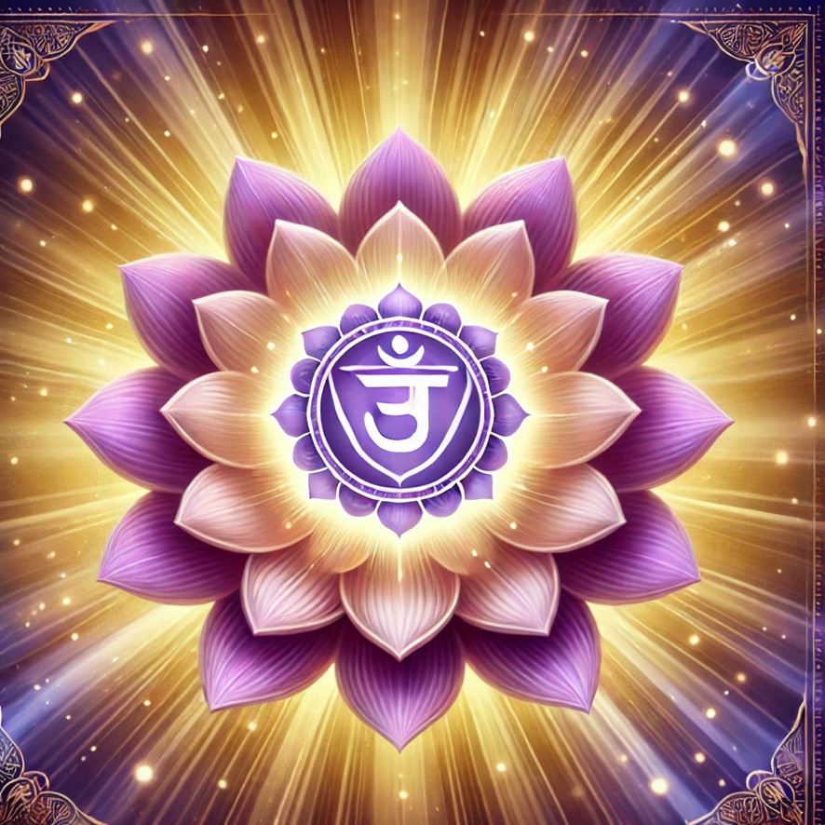
Umístění: Temeno hlavy.
Barva: Bílá nebo zlatá.
Element: Čisté vědomí.
Energie: Kombinace mužské a ženské.
Téma: Duchovní spojení, jednotnost a osvícení

Aspekty sedmé čakry:
• Propojení s univerzální energií a vyšším vědomím.
• Duchovní probuzení a osvícení.
• Jednotnost a harmonie mezi všemi aspekty bytí.
• Přístup k moudrosti a intuitivnímu vedení.

Související žlázy:
• Epifýza (šišinka mozková).

Pozitivní projevy:
• Pocit jednoty s univerzálním vědomím.
• Hluboký klid, vnitřní mír a harmonie.
• Otevřenost duchovní moudrosti a inspiraci.
• Schopnost vnímat vyšší smysl života.
• Vědomí celistvosti a spojení s ostatními.

Negativní projevy a bloky:
• Pocit odpojení od života nebo nedostatek smyslu.
• Skepticismus vůči duchovním aspektům života.
• Přetížení duchovním hledáním bez uzemnění v realitě.
• Pocit stagnace nebo ztráta inspirace.
• Fyzické projevy, jako jsou chronická únava nebo nervozita.

Fyzické příznaky blokace:
• Bolesti hlavy nebo migrény, zvláště v oblasti temene hlavy.
• Problémy s nervovým systémem, neklid nebo problémy se spánkem.
• Pocit těžkosti nebo tlaku v oblasti temene.

Emocionální a psychické projevy blokace:
• Pocit odpojení od sebe, ostatních nebo univerza.
• Ztráta smyslu života, deprese nebo pocit prázdnoty.
• Neochota nebo neschopnost věřit v něco většího, než jsme my sami.

Metody harmonizace sedmé čakry:

Meditace a vizualizace:
• Vizualizace jasného bílého nebo zlatého světla proudícího shora do oblasti temene.
• Meditace zaměřené na propojení s vyšším vědomím a univerzální energií.
• Opakování mantry „OM“ nebo „AUM“ pro aktivaci této čakry.

Jóga a dechová cvičení:
• Jóga zaměřená na pozice spojující mysl a tělo (např. lotosová pozice).
• Dechové techniky, které uklidňují mysl a podporují propojení s vyšším vědomím.

Strava:
• Lehké a čisté potraviny: čerstvé ovoce, zelenina, bylinky, zejména ty s vysokou vibrací (např. bazalka, levandule, máta).
• Půst nebo detoxikace k očistě těla i mysli.

Další techniky:
• Pobyt v přírodě na místech, která inspirují duchovní propojení (např. hory, klidné lesy).
• Vedení duchovního deníku: zapisování intuicí vedených vhledů a zkušeností.
• Poslech spirituální hudby nebo zvuků přírody k uklidnění mysli.

Afirmace pro harmonizaci:
• „Jsem propojená/propojen s univerzálním vědomím a moudrostí.“
• „Nacházím harmonii a klid v jednotě se sebou a světem.“
• „Jsem otevřená/otevřen duchovní inspiraci a vedení.“
• „Důvěřuji v cestu svého života a vyšší smysl existence.“

Hlubší pochopení sedmé čakry:

Psychologické aspekty:
• Sedmá čakra představuje vrchol duchovního vývoje, kdy si uvědomujeme propojení všech aspektů života.
• Zdravě rozvinutá čakra přináší pocit celistvosti, harmonie a naplnění.
• Blokace často pramení z přílišného zaměření na materialismus nebo z nedostatku víry v duchovní dimenzi života.

Zdravá čakra:
• Otevřená sedmá čakra umožňuje propojení s vyššími duchovními dimenzemi.
• Přináší hluboký klid, pocit jednoty a vnímání vyššího smyslu života.

Blokace a její vliv na život:
• Přehnaná aktivita může vést k „přelétání“ do duchovních sfér bez uzemnění v realitě.
• Slabá nebo zablokovaná čakra se projevuje pocity odpojení, ztrátou smyslu nebo neochotou přijímat duchovní vedení.

Otázky pro introspekci:
• Jaký mám vztah ke svému duchovnímu já?
• Cítím propojení s něčím větším než jsem já sama/sám?
• Dokážu najít klid a smysl v přítomném okamžiku?
• Vnímám jednotu mezi sebou a ostatními lidmi?
• Co mě brzdí v otevření se vyšší moudrosti a vědomí?

